2017年度广东茂名健康职业学院单位部门决算公开

第一部分 广东茂名健康职业学院概况
（一）部门主要职责
广东茂名健康职业学院（以下简称我院）是高等职业院校直属茂名市教育局。主要职责：开展中职和专科层次学历教育，培养面向生产、建设、管理、服务第一线需要的高素质劳动者和技术技能人才，促进卫生事业和健康产业的发展。
（二）机构设置

按照部门决算编报要求，纳入我院2017年部门决算编报范围的单位只有本单位，我院没有下属单位。

第二部分 广东茂名健康职业学院2017年部门决算情况说明
一、2017年度收入支出决算总体情况说明
支出决算总规模、各类支出决算规模及各类支出增减变化情况。格式如下：
（一）年度收入总体情况
学院2017年度总收入6086.40万元，其中本年收入6086.40万元。具体情况如下：
1．财政拨款收入2610.99万元，比上年决算数减少805.61万元，减少23.58 %。主要原因：一是中职学生的减少，二是新校区建设财政资金拨款的建设。
2．事业收入3423.34万元，比上年决算数增加894.97万元，增长35.40 %。主要原因：一是高职学生人数的增加，学费收入的增加。
3．其他收入52.07万元，比上年决算数减少49.84万元，增长48.91 %。主要原因：一是去年有大森林捐赠100万元。
（二）年度支出总体情况
学院2017年度总支出6235.28万元，其中本年支出6235.28万元。具体情况如下：
1.一般公共服务（类）支出0万元，主要用于……（列出主要项目支出），比上年决算数增加（减少） 万元，增长（下降）--%，主要原因是……。[部门根据实际情况对与上年数据相比变动较大或异常的数据说明支出比上年同期增加（减少）的原因
2.教育（类）支出6166.40万元，主要支出项目有新校区建设项目992.06万元、专用设备购置645.44万元等，比上年决算数增加1576万元，减少20.36%，主要原因是新校区建设财政投入资金的建设等。
二、2017年度财政拨款收入支出总表说明
（一）2017年度财政拨款收入说明
学院2017年度财政拨款收入合计2610.99万元。其中：一般公共预算财政拨款收入2610.99万元，比年初预算数减少2407.34万元，增长1182.10 %；主要原因是年初预算下达数不包含中职免学费补助、中职助学金、新校区建设款项及中央、省市级专项资金。
（二）2017年度财政拨款支出说明
学院2017年度财政拨款支出合计2759.87万元。其中：一般公共预算财政拨款支出2759.87万元，比年初预算数增加2556.22万元，增长1255.20 %；主要原因是中职免学费的使用、助学金的发放、支付新校区建设款项及中央、省市级专项资金的使用。
分功能科目看，一般公共服务（类）人大事务（款） 万元，主要用于……；一般公共服务（类）政协事务（款） 万元，主要用于……。
……
三、2017年度财政拨款“三公”经费支出决算情况说明
（一）“三公”经费财政拨款支出决算总体情况说明
我院2017年度没有“三公”经费财政拨款。xxx（部门名称）xx年度“三公”经费财政拨款支出决算为 万元，完成预算 万元的 %。其中：因公出国（境）费支出决算为 万元，完成预算 万元的 %；公务用车购置及运行维护费支出决算为 万元，完成预算 万元的 %；公务接待费支出决算为 万元，完成预算 万元的 %。xx年度“三公”经费支出决算小于（大于）预算数的主要原因是……（各部门根据实际情况说明，如小于预算数，可以表述为：认真贯彻落实中央“八项规定”精神和厉行节约的要求，从严控制“三公”经费开支，全年实际支出比预算有所节约；如大于预算数，可以表述为：根据工作需要，经报请批准，临时增加出国任务或购买车辆等）
与上年相比，xx年度“三公”经费财政拨款支出决算数比上年减少（增加）万元，下降（增长） %。其中：因公出国（境）费支出决算减少（增加） 万元，下降（增长） %；公务用车购置及运行维护费支出决算减少（增加） 万元，下降（增长） %；公务接待费支出决算减少（增加） 万元，下降（增长） %。因公出国（境）费支出减少（增加）的主要原因是……；公务用车购置及运行维护费支出减少（增加）的主要原因是……；公务接待费支出减少（增加）的主要原因是……。
（二）“三公”经费财政拨款支出决算具体情况说明
我院2017年度没有“三公”经费财政拨款。xx年“三公”经费财政拨款支出决算中，因公出国（境）费 万元，占 %；公务用车购置及运行维护费支出 万元，占 %；公务接待费支出 万元，占 %。具体情况如下：
1.因公出国（境）费支出 万元。全年使用财政拨款安排局（部、委、办）机关及下属X个单位出国团组 个、累计XX人次。开支内容包括：（1）参加XX会议支出 万元，主要用于……；（2）出国谈判、工作磋商支出 万元，主要用于……；（3）境外业务培训及考察 万元，主要用于……。
2.公务用车购置及运行维护费支出 万元，其中：公务用车购置支出为 万元，xx年公务用车购置数 辆，主要包括……；公务用车运行及维护支出 万元，xx年局（部、委、办）机关及下属X个单位公务用车保有量为 辆，主要用于……。
3.公务接待费支出 万元，主要用于上级单位检查和相关单位交流工作等方面的接待……。xx年，局（部、委、办）机关及下属X个单位共接待国外来访团组 个，来访外宾 人次，主要包括……；发生国内接待 次，接待人数共 人。主要包括……。
四、其他重要事项的情况说明
（一）机关运行经费支出情况
我院2017年度没有机关运行费支出。xx年本部门机关运行经费支出XX万元（与部门决算中行政单位和参照公务员法管理的事业单位一般公共预算财政拨款基本支出中公用经费之和保持一致），比上年增加（减少）（减少）XX万元，增长（降低）XX%。主要原因是：……（具体增减原因由部门根据实际情况填列）。
（二）政府采购支出情况说明
2017年本部门政府采购支出总额379.50万元，其中：政府采购货物支出29.60万元、政府采购工程支出269.90万元、政府采购服务支出80万元。授予中小企业合同金0万元，占政府采购支出总额的0%，其中：授予小微企业合同金额0万元，占政府采购支出总额的0%。
（三）国有资产占用情况
截至2017年12月31日，本部门共有车辆2辆，其中，一般公务用车XX辆（用于机要通信、应急工作）、一般执法执勤用车XX辆、特种专业技术用车XX辆、其他用车2辆，其他用车主要是用于办理学院公务；单位价值50万元以上通用设备XX台（套），单价100万元以上专用设备XX台（套）。
（四）预算绩效管理工作开展情况。
1．绩效管理工作总体情况。根据财政预算管理要求，我部门组织对xx年度一般公共预算项目支出全面开展绩效自评。其中，一级项目XX个，二级项目XX个，共涉及资金XX万元，自评覆盖率达到XX%。
组织对“XXXX”等XX个项目进行了绩效评价，涉及一般公共预算支出XX万元。从评价情况来看，XX项目支出绩效情况较为理想或不够理想，达到了或未达到项目申请时设定的各项绩效目标。……（请对预算绩效评价情况进行简单说明）。
组织对XX个部门（单位）开展整体支出绩效评价试点，涉及一般公共预算支出XX万元。从评价情况来看，XX项目支出绩效情况较为理想或不够理想，达到了或未达到项目申请时设定的各项绩效目标。……（请对整体支出绩效评价情况进行简单说明）。
2．部门决算中项目绩效自评结果（如有）。我院没有部门决算中项目绩效自评结果。我部门在部门决算中增加了XXX及XXX项目绩效评价结果。根据年初设定的绩效目标，XXX项目自评得分为XX分。发现的主要问题及原因：一是……；二是……。下一步改进措施：一是……；二是……。XXX项目自评得分为XX分。发现的主要问题及原因：一是……；二是……。下一步改进措施：一是……；二是……（在公开项目自评结果的同时，需公开《项目支出绩效自评表》）。
3．重点项目绩效评价报告（如有）。我院没有重点项目绩效评价报告。主要是指由财政部门组织开展的有关项目或由当地人大财政工委组织开展的的重点项目绩效评价所形成的报告（部门要根据有关政务公开和保密条款审核）。
4．其他以部门为主体开展的项目绩效评价报告（由预算部门结合绩效评价工作开展情况，在征求本级财政部门业务处室意见的基础上自主选择公开）。

第三部分 名词解释
为便于社会公众的理解，各部门需对公开内容中涉及的专业名词进行解释，格式如下：（以下专业名词解释供参考，各部门可以根据公开内容中涉及的专业名词自行予以增减）
- 财政拨款收入：指财政当年拨付的资金事业收入。
二、事业收入：指事业单位开展专业业务活动及辅动所取得的收入。
三、经营收入：指事业单位在专业业务活动及其辅助活动之外开展非独立核算经营活动取得的收入。
四、其他收入：指除上述“财政拨款收入”、“事业收入”、“经营收入”等以外的收入。主要是非本级财政拨款、存款利息收入、事业单位固定资产出租收入等。
五、用事业基金弥补收支差额：指事业单位在用当年的“财政拨款收入”、 “事业收入”、“经营收入”、“其他收入”不足以安排当年支出的情况下，使用以前年度积累的事业基金（事业单位当年收支相抵后按国家规定提取、用于弥补以后年度收支差额的基金）弥补本年度收支缺口的资金。
六、年初结转和结余：指以前年度尚未完成、结转到本年按有关规定继续使用的资金。
七、结余分配：指事业事位按规定提取的职工福利基金、事业基金和缴纳的所得税，以及建设单位按规定应交回的基本建设竣工项目结余资金。
八、年末结转和结余：指本年度或以前年度预算安排、因客观条件发生变化无法按原计划实施，需要延迟到以后年度按有关规定继续使用的资金。
九、基本支出：指为保障机构正常运转、完成日常工作任务面发生的人员支出和公用支出。
十、项目支出：指在基本支出这外为完成特定行政任务和事业发展目标所发生的支出。
十一、经营支出：指事业单位在专业业务活动及其辅助活动之外开展非独立核算经营活动所发生的支出。
十二、“三公”经费：按照党中央、国务院有关文件及部门预算管理有关规定，“三公”经费包括因公出国（境）费、公务用车购置及运行费和公务接待费。（1）因公出国（境）费，指单位工作人员公务出国（境）的住宿费、旅费、伙食补助费、杂费、培训费等支出。（2）公务用车购置及运行费，指单位公务用车购置费及租用费、燃料费、维修费、过路过桥费、保险费、安全奖励费用等支出。公务用车指用于履行公务的机动车辆，包括领导干部专车、一般公务用车和执法执勤用车。（3）公务接待费，指单位按规定开支的各类公务接待（含外宾接待）支出。
十三、机关运行经费：指为保障行政单位（含参照公务员法管理的事业单位）运行用于购买货物和服务的各项资金，包括办公及印刷费、邮电费、差旅费、会议费、福利费、日常维修费、专项材料及一般设备购置费、办公用房水电费、取暖费、物业管理费、公务用车运行维护费以及其他费用。
……

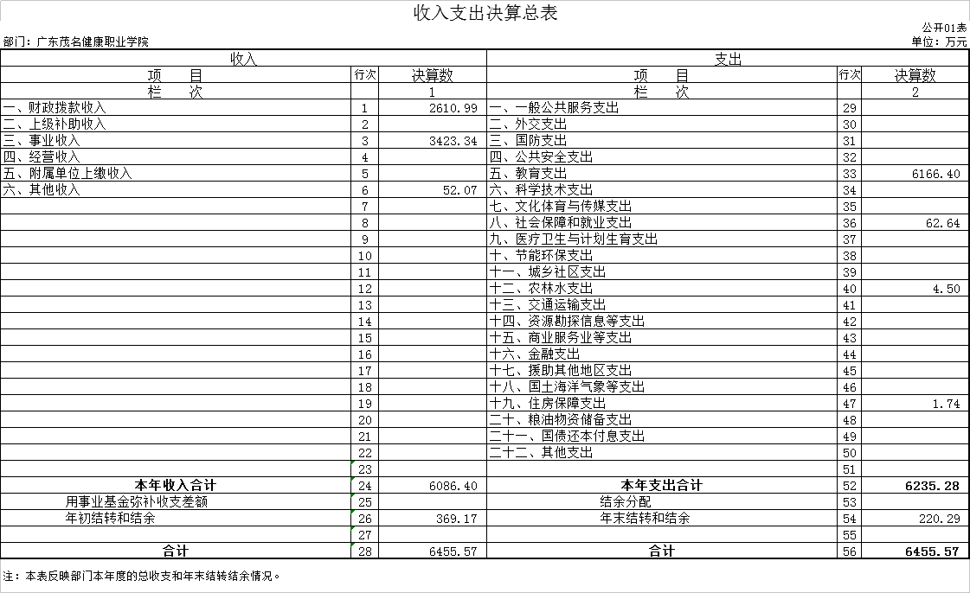
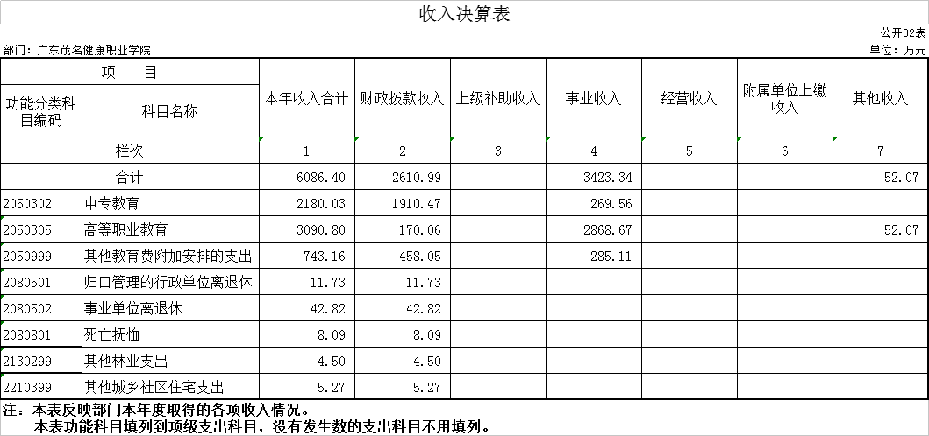

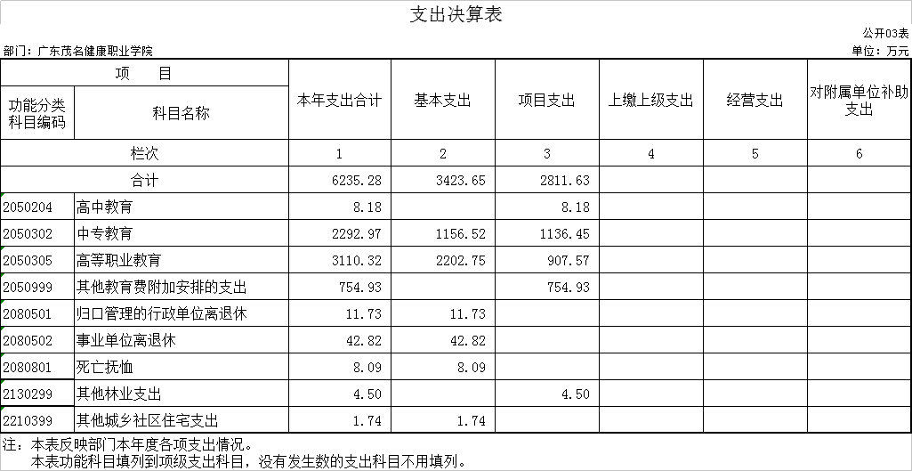

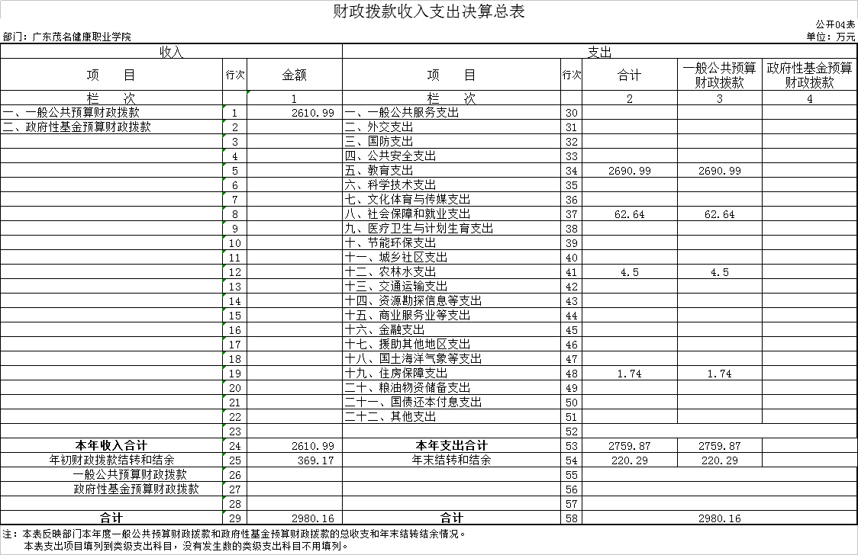

一般公共预算财政拨款支出决算表
 |  |  |  |  | 公开05表
部门：广东茂名健康职业学院 |  |  |  |  | 单位：万元
项 目 |  |  | 本年支出合计 | 基本支出 | 项目支出
功能分类科目编码 |  | 科目名称
栏次 |  |  | 1 | 2 | 3
合计 |  |  | 2,759.87 | 1,200.24 | 1,559.63
2050204 |  | 高中教育 | 8.18 |  | 8.18
2050302 |  | 中专教育 | 2023.41 | 1135.86 | 887.55
2050305 |  | 高等职业教育 | 189.57 |  | 189.57
2050999 |  | 其他教育费附加安排的支出 | 469.83 |  | 469.83
2080501 |  | 归口管理的行政单位离退休 | 11.73 | 11.73
2080502 |  | 事业单位离退休 | 42.82 | 42.82
2080801 |  | 死亡抚恤 | 8.09 | 8.09
2130299 |  | 其他林业支出 | 4.5 |  | 4.5
2210399 |  | 其他城乡社区住宅支出 | 1.74 | 1.74
注：本表反映部门本年度一般公共预算财政拨款实际支出情况。
本表功能科目填列到项级支出科目，没有发生数的支出科目不用填列。

一般公共预算财政拨款基本支出决算表
 |  |  |  |  |  | 公开06表
部门：广东茂名健康职业学院 |  |  |  |  |  | 单位：万元
项 目 |  |  | 人员经费 | 项 目 |  | 公用经费
经济分类科目编码 |  | 科目名称 |  | 经济分类科目编码 | 科目名称
栏次 |  |  | 2 | 栏次 |  | 3
合计 |  |  | 1,108.53 | 合计 |  | 91.72
2050302 |  | 中专教育 | 1044.15 | 2050302 | 中专教育 | 91.72
2080501 |  | 归口管理的行政单位离退休 | 11.73
2080502 |  | 事业单位离退休 | 42.82
2080801 |  | 死亡抚恤 | 8.09
2210399 |  | 其他城乡社区住宅支出 | 1.74
注：本表反映部门本年度一般公共预算财政拨款基本支出明细情况。
本表经济分类科目填列到款级支出科目，没有发生数的支出科目不用填列。

一般公共预算财政拨款“三公”经费支出决算表
 |  |  |  |  |  |  |  |  |  |  | 公开07表
部门：广东茂名健康职业学院 |  |  |  |  |  |  |  |  |  |  | 单位：万元
xx年预算数 |  |  |  |  |  | xx年决算数
合计 | 因公出国（境）费 | 公务用车购置及运行费 |  |  | 公务接待费 | 合计 | 因公出国（境）费 | 公务用车购置及运行费 |  |  | 公务接待费
 |  | 小计 | 公务用车  购置费 | 公务用车  运行费 |  |  |  | 小计 | 公务用车  购置费 | 公务用车  运行费
1 | 2 | 3 | 4 | 5 | 6 | 1 | 2 | 3 | 4 | 5 | 6
xx年预算数为“三公”年初预算数，决算数包括当年财政拨款预算和以前年度结转资金安排的实际支出。
政府性基金预算财政拨款收入支出决算表
 |  |  |  |  |  |  |  |  |  |  |  |  |  | 公开08表
部门：广东茂名健康职业学院 |  |  |  |  |  |  |  |  |  |  |  |  |  | 单位：万元
 |  | 项 目 |  |  |  |  | 年初结转和结余 |  | 本年收入 |  | 本年支出 |  |  |  |  | 年末结转和结余
 |  | 功能分类科目编码 |  |  | 科目名称 |  |  |  |  |  | 小计 |  | 基本支出 |  | 项目支出
 |  | 栏次 |  |  |  |  | 1 |  | 2 |  | 3 |  | 4 |  | 5 | 6
 |  | 合计
注：本表反映部门本年度政府性基金预算财政拨款收入支出及结转和结余情况。
本表功能科目填列到项级支出科目，没有发生数的支出科目不用填列。

